中國文化大學教育部高教深耕計畫成果紀錄表

子計畫 | D「大學專業融入在地，社會參與區域共榮」計畫
具體作法 | D2-2提供圖書借閱、參觀博物館服務
主題 | 「陽明山居─華岡博物館經典民國書畫展」
內容  （活動內容簡述/執行成效） | 主辦單位：中國文化大學華岡博物館  展覽地點：草山行館（112台北市北投區湖底路89號）  活動日期：2022年08月30日至11月13日  （原定展期至10月02日，後因展覽深受好評延展至11月13日）  開幕茶會日期：2022年9月2日  開放時間：週二至週日 10:00-17:00  ◆參觀人數：7,012人。  內 容：  中國文化大學近年積極推動「陽明山學」，結合社會、地方創新創生發掘陽明山的特色歷史、人文、自然、生態等多面向研究。華岡博物館運用豐富的館藏藝術資源，辦理社區複製畫巡迴展，2018年至今已陸續在陽明里活動中心（2018）、花卉試驗中心（2019辦理2場）、士林公民會館（2020）、辛亥光復樓（2020）、光空間（2020、2021）、文大推廣部大夏館（2021）、林語堂故居（2022）、草山玉溪（2022）等地辦理，2022暑假則開跋到草山行館開展。  本次於草山行館辦理之「陽明山居─華岡博物館經典民國書畫展」，配合草山行館獨有的歷史文化背景以及室內空間，精選館藏〈總理手書建國大綱〉、蔣中正、宋美齡相關書畫複製品，以及活躍於當時藝壇的渡海三家：黃君璧、溥心畬、張大千等大師作品增添室內優雅人文雰圍，帶領觀眾在恍如仙境的陽明風光中體會〈居之安〉的山居歲月，追憶人物風華。  09/02（五）14:00舉辦開幕茶會，由王淑音前代理校長主持，陽明山週邊館舍花卉試驗中心、中山樓、陽明書屋、林語堂故居、芝山生態綠園皆派員出席，其中臺北市政府工務局公園路燈管理處王棟樑副總工程司、花卉試驗中心宋馥華主任親自出席。茶會會上館所交流甚歡，初步凝聚2023年共同合作意向，擬舉辦「草山百年風華─陽明山館舍串聯活動」。  ＊原定展期至10/02，參觀人數3,211人，後因展覽深受好評延展至11/13，總參觀人數達7,012人。11/07柯文哲前市長曾到訪參觀。
活動照片  （檔案大小以不超過2M為限） | 活動照片電子檔名稱  （請用英數檔名） | 活動照片內容說明（每張20字內）
 | 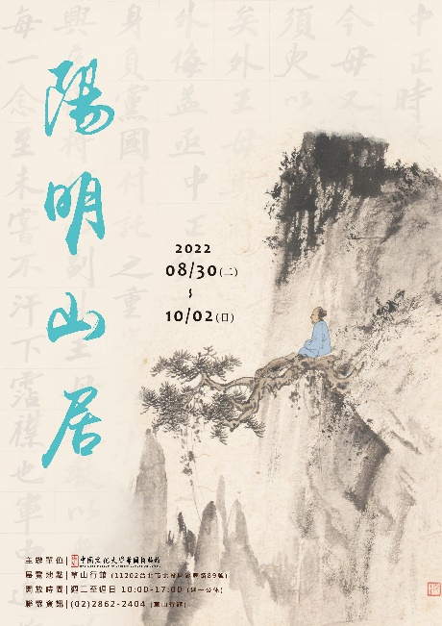 | 「陽明山居─華岡博物館經典民國書畫展」展覽海報
 | 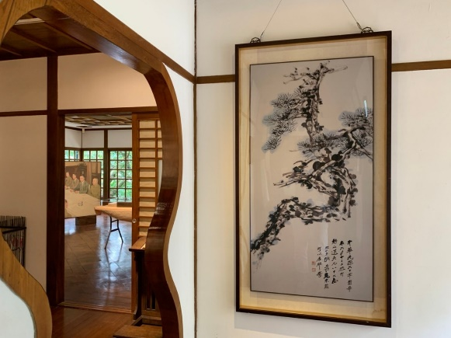 | 「陽明山居─華岡博物館經典民國書畫展」展場照1
 | 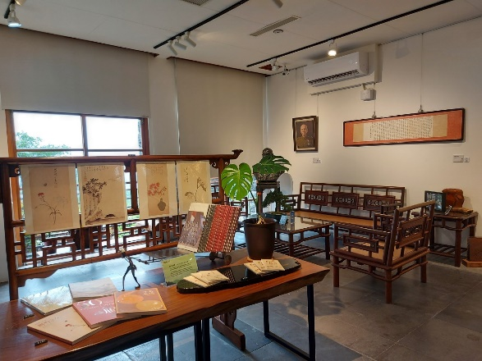 | 「陽明山居─華岡博物館經典民國書畫展」展場照2
 | 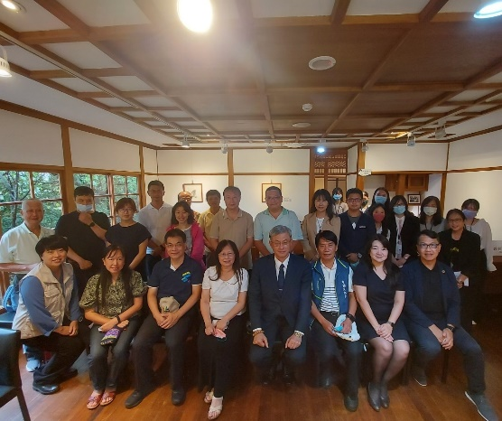 | 開幕茶會上陽明山各館舍及文大諸多長官齊聚一堂
 | 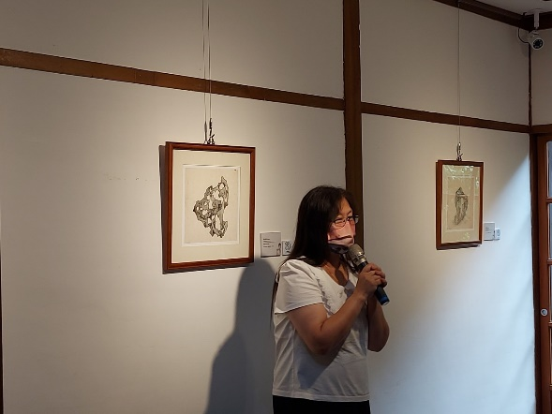 | 開幕茶會由王淑音前代理校長主持
 | 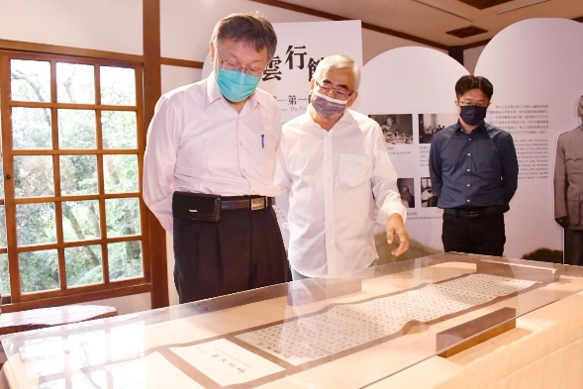 | 11/07柯文哲前市長曾到訪參觀。
備註：活動照片請附上原始照片一併回傳
附件檔案 | 附件檔案名稱  （請用英數檔名） | 附件名稱

